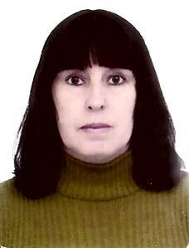
MAYRA ELAINE PASQUAL DA SILVA

Rua: Azul, 386
Bairro: Bela Vista, Cascavel – PR
Telefone: (45)9935 6693, (45)3223 0268
Idade: 44 anos
Estado civil: Solteira.

Objetivos

Profissional busca por vaga de Operadora de Caixa ou funções a fins.

Formação

- Ensino Médio: Centro de Educação Para Jovens e Adultos Cebeja.

Experiências profissionais

Cargo: OP. de Caixa – Setembro de 2006 a Agosto de 2007.
Irmãos Muffato & CIA LTDA.

Cargo: Op. de Caixa – Maio de 2008 a Novembro de 2009.
Palagas Comércio de Medicamentos LTDA.

Cargo: Op. de Caixa – Maio de 2010 a Janeiro de 2011.
Supermercados Irani LTDA.

Referências

Supermercado mufatto.
Fone: (45) 4009 5200

Farmácias Iguaçu.
Fone: (45) 3321 7300

Supermercado Irani.
(45) 3333 7000

Informações Adicionais

- Disponibilidade de Horário.
- Facilidade em Atendimento ao Cliente.
- Facilidade Para Trabalhar em Equipe.
- Responsabilidade.
- Boa comunicação com clientes.

